Enquête de la BEI sur le climat – 4e édition
Luxembourg, le 1 février 2022
Les habitants du Luxembourg sont moins enclins à acheter des voitures électriques ou hybrides que leurs voisins européens
Comment les considérations climatiques affectent-elles les décisions des résidents luxembourgeois ?

La deuxième partie de l’édition 2021-2022 de l’enquête de la BEI sur le climat explore les points de vue des citoyens vis-à-vis du changement climatique dans un monde en mutation rapide. Les résultats de cette publication se concentrent sur les comportements individuels des citoyens et sur les mesures qu’ils prennent pour lutter contre le changement climatique.

- 51 % des résidents luxembourgeois qui achètent des voitures indiquent qu’ils choisiront un véhicule hybride ou électrique lors de leur prochain achat (16 points de moins que la moyenne de l’UE), tandis que 49 % opteront encore pour un véhicule à essence ou diesel.
- 56 % des personnes au Luxembourg déclarent prendre en compte le changement climatique au moment de choisir une destination de vacances.
- 36 % des jeunes du Luxembourg tiennent compte du changement climatique lors de leur recherche d’emploi.
- 38 % des jeunes du Luxembourg achètent déjà des vêtements de seconde main plutôt que des vêtements neufs.
- 70 % des personnes interrogées au Luxembourg estiment qu’elles font tout ce qui est en leur pouvoir pour lutter contre le changement climatique au quotidien, mais la plupart pensent qu’il n’en est pas de même pour leurs concitoyens.

Ce sont là quelques-uns des résultats de la deuxième publication de l’édition 2021-2022 de l’enquête sur le climat, publiée ce jour par la Banque européenne d’investissement (BEI). Bras financier de l’Union européenne, la BEI est aussi le premier bailleur de fonds multilatéral au monde pour des projets à l’appui de l’action climatique.

Les voitures hybrides ou électriques sur un pied d’égalité avec les véhicules à essence ou diesel
Interrogés sur leur prochain achat, 51 % des habitants du Luxembourg qui achètent des voitures affirment que leur choix se portera sur une voiture hybride ou électrique. C’est seulement deux points de plus que le pourcentage de personnes ayant déclaré qu’elles choisiraient un véhicule diesel ou essence (49 %) et 16 points de moins que la moyenne de l’UE. Plus précisément, 31 % des personnes interrogées achèteraient un véhicule hybride et 20 % opteraient pour un véhicule électrique.
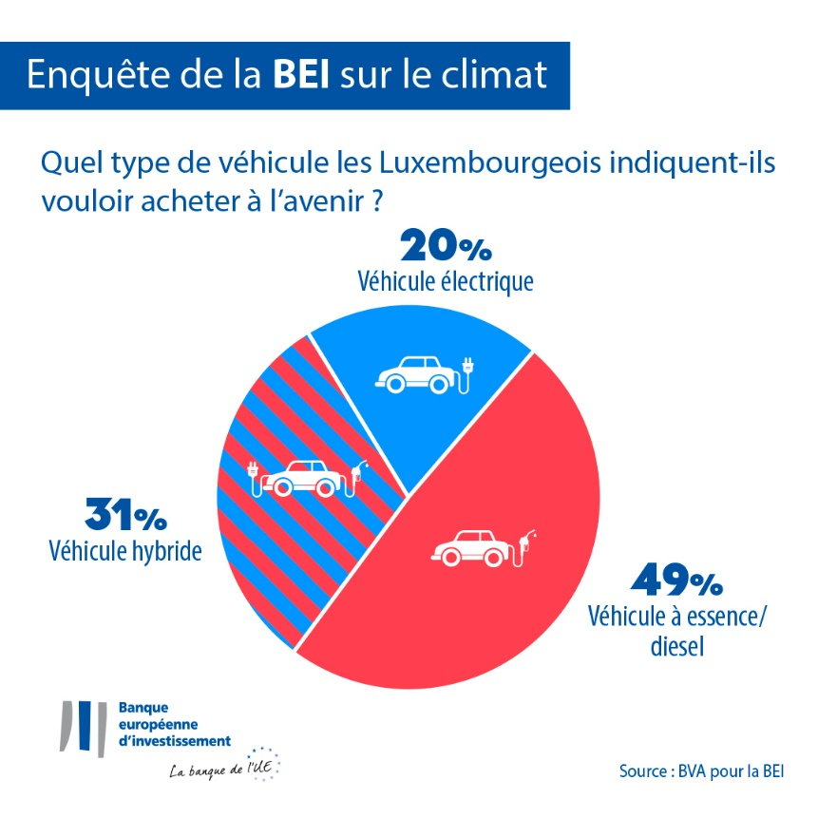
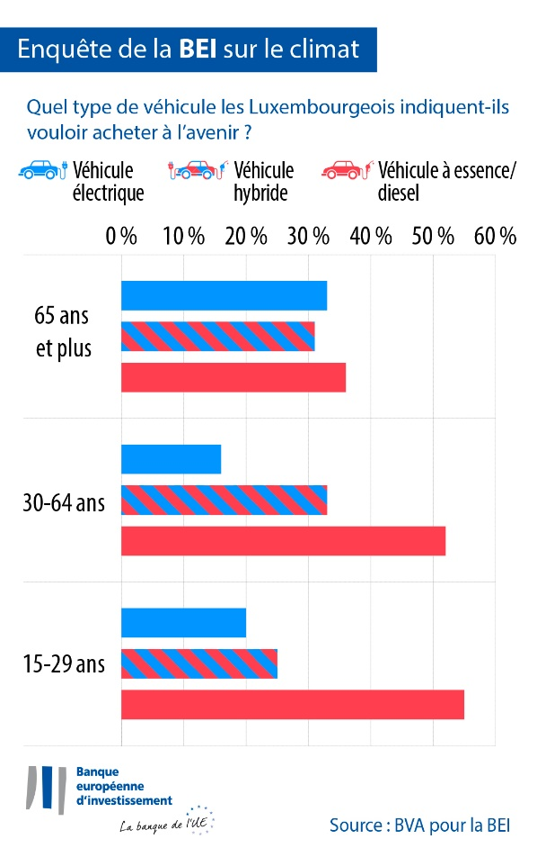
Parallèlement, seuls 5 % de l’ensemble de la population luxembourgeoise affirment ne pas posséder de voiture à l’heure actuelle et ne pas prévoir d’en acheter (huit points de moins que la moyenne de l’UE).
Alors que 51 % des acheteurs affirment qu’ils opteraient pour un véhicule hybride ou électrique, les résidents luxembourgeois semblent moins disposés à passer aux nouvelles technologies automobiles que les Néerlandais (62 %), les Français (61 %) et les Belges (63 %). Ils sont toutefois aussi susceptibles que les Allemands (52 %) d’acheter une voiture hybride ou électrique.
Plus précisément, les résidents du Luxembourg qui achètent des voitures semblent légèrement plus enclins à choisir un véhicule hybride (31 %) que les Allemands (29 %) et les Néerlandais (29 %), mais moins que les Belges (39 %) et les Français (38 %).
Les habitants du Luxembourg semblent plus réticents à acheter une voiture électrique (20 %), de manière comparable aux acheteurs belges (24 %), français (23 %), allemands (23 %) et autrichiens (23 %). Parallèlement, les Néerlandais qui achètent des voitures semblent être davantage attirés par les voitures électriques (33 %).
Globalement, d’après leurs déclarations, les Européens ont tendance à privilégier l’achat de véhicules hybrides (39 %), puis viennent les véhicules à essence ou diesel (33 %) et, enfin, les voitures électriques (28 %). Alors que les Chinois sont les plus enclins à acheter une voiture électrique (44 %), les Américains opteraient d’abord pour un véhicule hybride (38 %), puis pour un véhicule à essence ou diesel (33 %) et, enfin, pour une voiture électrique (29 %).
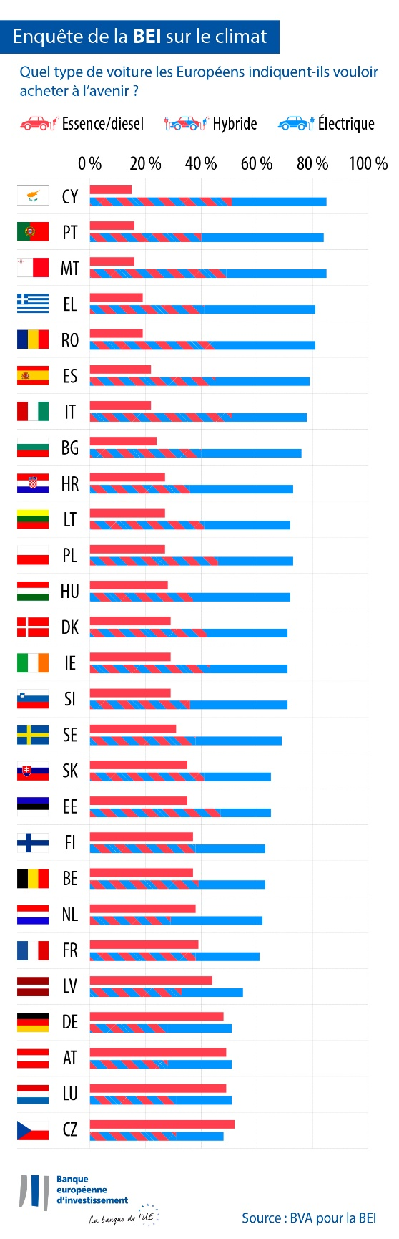
Protéger le climat ou prendre l’avion pour partir en vacances
Au Luxembourg, les jeunes sont 55 % à déclarer prendre en compte le changement climatique au moment de choisir leur destination de vacances. Toutefois, une majorité d’entre eux (64 %, contre 46 % pour les 30-64 ans et 31 % pour les personnes âgées de 65 ans et plus) déclarent qu’ils prendront l’avion pour leurs vacances d’été en 2022. Près de la moitié d’entre eux (44 %, contre 31 % pour les 30-64 ans et 13 % pour les personnes âgées de 65 ans et plus) déclarent qu’ils se rendront en avion dans une destination lointaine.
Achat de vêtements, recherche d’emploi, choix de sa banque : comment les considérations climatiques influent sur les décisions individuelles
Seuls 26 % des habitants du Luxembourg indiquent acheter des vêtements de seconde main plutôt que des vêtements neufs (16 points de moins que la moyenne européenne). Les femmes (33 %) sont plus susceptibles de le faire que les hommes (19 %).
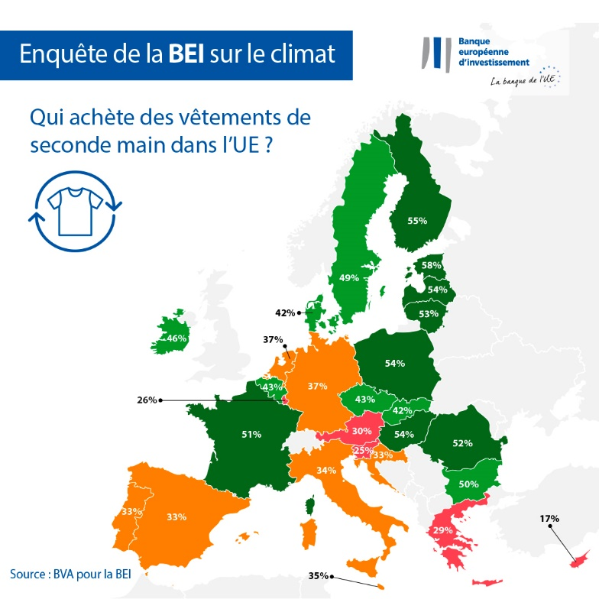
Seuls 26 % des personnes au Luxembourg prennent en compte le changement climatique dans leur recherche d’emploi (17 points de moins que la moyenne de l’UE, qui est de 43 %). Les 15-29 ans s’en préoccupent davantage : 36 % prennent en considération le changement climatique lors de leur recherche d’emploi (toujours 18 points de moins que la moyenne de l’UE, qui est de 54 % pour ce groupe d’âge).
Dans l’ensemble, 34 % des résidents luxembourgeois tiennent compte du changement climatique lorsqu’ils choisissent leur banque ou placent leur épargne (11 points de moins que la moyenne de l’UE, qui est de 45 %).
Kris Peeters, vice-président de la BEI : « Malgré des écarts générationnels évidents, au Luxembourg également, les habitants modifient de plus en plus leurs habitudes en matière de mobilité et de consommation et adoptent des comportements plus durables pour lutter contre le changement climatique. Ces modifications de comportements montrent que les individus de tous âges sont disposés à prendre des engagements plus fermes dans leur vie quotidienne pour aider à atténuer la crise climatique. Cette volonté a été mise en évidence lors de la COP 26 et indique clairement que nous devons poursuivre nos efforts pour soutenir la transition écologique. En tant que banque européenne du climat, l’un des principaux rôles de la BEI est de financer des projets innovants axés sur la mobilité électrique ainsi que sur d’autres solutions durables qui contribuent à bâtir un avenir décarboné pour tous et toutes. »
Téléchargez le tableau Excel regroupant les données brutes des 30 pays étudiés en cliquant ici. Veuillez cliquer ici pour accéder à une page internet de la BEI présentant les principales conclusions de la quatrième enquête de la BEI sur le climat.
FIN

Contacts pour la presse – Sabine PARISSE (s.parisse@eib.org)
À propos de l’enquête de la BEI sur le climat
La Banque européenne d’investissement a lancé la quatrième édition de son enquête sur le climat. Cette évaluation approfondie du sentiment des citoyens à l’égard du changement climatique a été menée en partenariat avec la société d’études de marché BVA. La quatrième édition de l’enquête de la BEI sur le climat vise à nourrir le débat général sur les comportements et les attentes en matière d’action en faveur du climat. Plus de 30 000 personnes y ont participé entre le 26 août et le 22 septembre 2021, avec un panel représentatif pour chacun des 30 pays examinés.
À propos de la Banque européenne d’investissement
La Banque européenne d’investissement (BEI), dont les actionnaires sont les États membres de l’Union européenne (UE), est l’institution de financement à long terme de l’UE. Elle met à disposition des financements à long terme en faveur d’investissements de qualité qui contribuent à la réalisation des grands objectifs de l’UE en Europe et dans le reste du monde. Active dans près de 160 pays, la BEI est le principal bailleur de fonds multilatéral au monde pour les projets à l’appui de l’action en faveur du climat. Elle a récemment adopté la Feuille de route du Groupe BEI dans son rôle de banque du climat pour l’aider à réaliser son programme ambitieux visant à soutenir la mobilisation de 1 000 milliards d’EUR d’investissements pour l’action en faveur du climat et la durabilité environnementale de 2021 à 2030 et à porter la part des financements qu’elle leur consacre à plus de 50 % d’ici à 2025. Dans le cadre de la Feuille de route, depuis début 2021, toutes les nouvelles opérations du Groupe BEI sont aussi alignées sur les objectifs et principes de l’accord de Paris.
À propos de BVA
BVA est une société d’études et de conseil considérée comme l’une des plus innovantes de son secteur. Spécialisée dans le marketing comportemental, BVA allie sciences des données et sciences humaines pour rendre les données vivantes et inspirantes. BVA est membre du WIN (Worlwide Independent Network of Market Research), un réseau mondial qui regroupe des acteurs parmi les plus importants du secteur des études de marché et des sondages et qui compte plus de 40 membres.

